Název datapacku | Název souboru | Co to dělá?
Dropper to dispenser | VanillaTweaks_c342975_MC1.21-1.21.8.zip | 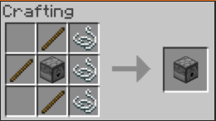
Universal dyeing | VanillaTweaks_c342975_MC1.21-1.21.8.zip | 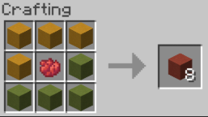
Straight to shapeless | VanillaTweaks_c342975_MC1.21-1.21.8.zip | 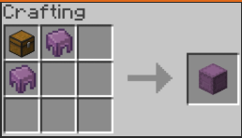  Platí i pro knihy a další recepty
Craftable name tag | VanillaTweaks_c342975_MC1.21-1.21.8.zip | 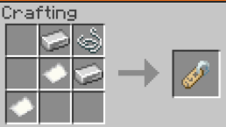
Villager cure discount stacking | Villager Cure Discount Stacking (1).zip | Umožňuje sčítání slev u vesničanů do celkového počtu až 10x. Platí pouze pro jednoho hráče, pokud již vyléčeného vesničana vyléčí druhý hráč, efekt se vynuluje. Efekt se přičítá nejbližšímu hráči.
Anti enderman grief | anti enderman grief v1.1.13 (MC 1.21-1.21.8).zip | Endermani nemohou brát blocky a stavět je.
Armor statues | armor statues v2.8.19 (MC 1.21-1.21.8).zip | Přidává knihu, díky které jdou ovládat armor standy a item framy.  Knihu získáš, když Knihu s perem pojmenuješ „Statues“.
Double shulker shells | double shulker shells v1.3.13 (MC 1.21-1.21.8).zip | Ze shulkerů vždy padají 2 shulker shelly.
Durability ping | durability ping v1.1.14 (MC 1.21-1.21.8).zip | Přidává upozornění na nízkou výdrž nástrojů a brnění, Nastaveno na úroveň 5 %.
Instadeepbreak | instadeepbreak-1.21.zip | Zrychluje těžbu deepslatu (břidlice) na skoro „instamine“ rychlost. Potřeba je netherite krumpáč s efficiency 5.
Mini blocks | mini blocks v1.1.3 (MC 1.21-1.21.8).zip | Přidává miniblocky všech blocků ve hře. Získat se dají u vandering tradera, nebo ve stonecutteru.
More mob heads | more mob heads v2.17.1 (MC 1.21-1.21.8).zip | Přidává hlavy mobů.
Player head drops | player head drops v1.1.13 (MC 1.21-1.21.8).zip | Při zabití hráče hráčem padne jeho hlava.
Silence mobs | silence mobs v1.2.7 (MC 1.21-1.21.8).zip | Umožňuje utišit jakéhokoli moba zapomocí nametagu. („Silence me“, „Silence Me“, „silence me“, „silence_me“
Track raw statistics | track raw statistics v1.7.9 (MC 1.21-1.21.8).zip | Přidává možnost nastavit v tab tabulce nějakou statistiku. Momentálně nastaveno jako počet úmrtí.
Wandering trades | wandering trades v1.7.12 (MC 1.21-1.21.8).zip | Přidává obchody pro vandering tradera.

